实验四 刚体转动惯量的测定
实验内容
- 验证刚体转动定律和平行轴定理。
- 测定刚体的转动惯量。
教学要求
1．了解一种测定刚体转动惯量的实验方法。
2．了解复杂物理过程的实验研究方法。
3．学习并掌握有关物理实验作图的原则和要求，能够用作图法处理实验数据。
实验器材
刚体转动实验仪，秒表，砝码，细线，米尺

转动惯量是描述刚体转动惯性大小的物理量，是研究和描述刚体转动规律的一个重要物理量，它不仅取决于刚体的总质量，而且与刚体的形状、质量分布以及转轴位置有关。对于质量分布均匀、具有规则几何形状的刚体，可以通过数学方法计算出它绕给定转动轴的转动惯量。对于质量分布不均匀、没有规则几何形状的刚体，用数学方法计算其转动惯量是相当困难的，通常要用实验的方法来测定其转动惯量。因此，学会用实验的方法测定刚体的转动惯量具有重要的实际意义。
实验上测定刚体的转动惯量，一般都是使刚体以某一形式运动，通过描述这种运动的特定物理量与转动惯量的关系来间接地测定刚体的转动惯量。测定转动惯量的实验方法较多，如拉伸法、扭摆法、三线摆法等，本实验是采用拉伸法利用“刚体转动实验仪”来测定刚体的转动惯量。

实验原理
根据刚体转动定律，刚体绕固定轴转动时，有
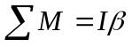 （4-1）
其中，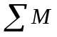是刚体所受的合外力矩；是刚体对固定轴的转动惯量，在此实验中它是塔轮系统——包括A、B、B‘及两个m₀对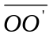的转动惯量；为角加速度。在实验装置中，刚体所受的外力矩为绳子给予的力矩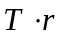和摩檫力矩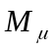；为绳子的张力，与相垂直；为塔轮的绕线半径。当略去滑轮及绳子的质量以及滑轮轴上的摩檫力，并认为绳子长度不变时，重物ｍ以匀加速度下落，则有
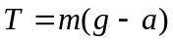
式中，为重力加速度。当砝码ｍ由静止开始下落高度所用时间为时，则
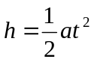
又因
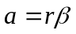
由以上关系式得
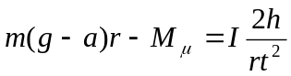
在实验过程中，保持ㄍ，则有
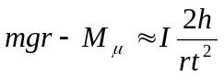 (4-2)
通常ㄍ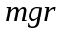，为讨论方便可略去，则有
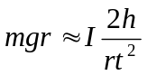 (4-3)
显然，上式是转动定律应用于本实验过程的结果，它反映了在转动定律成立的条件下，实验变量、、、、、应该满足（4-3）式的关系。可见，本实验过程是一个多变量物理过程。那么，如何判断本实验过程中转动定律成立，并测量出相应刚体的转动惯量呢？
按照多变量物理过程的研究方法，下面就几种具体情况进行讨论：
１．在式(4-3)中,若保持、及不变（即实验装置B、B‘上的圆柱体ｍ₀位置不改变），改变砝码的质量，测出砝码下落高度的时间，（4-3）可化为
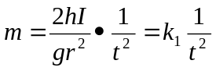 （4-4）
其中
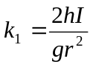
由于实验中、、保持不变，故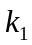恒定，即有与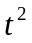成反比。
若实验测得一系列和，在直角坐标纸上作～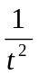图象，如得一直线，则说明实验过程中转动定律成立。再由图解法求出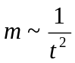直线的斜率，便可求得转动惯量。
２．如果保持、及不变，改变，式(4-3)可化为
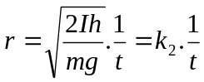 (4-5)
其中，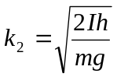在实验中保持恒定，即有与成反比。
若实验测得一系列与，在直角坐标纸上画出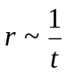图象为一条直线，说明实验过程转动定律是成立的。由图解法求出该直线的斜率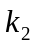，可求出转动惯量。
３．设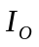为Ａ、Ｂ、Ｂ’绕轴的转动惯量，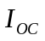为圆柱体m₀-m₀绕在竖直方向通过其质心的转动轴的转动惯量，在水平方向m₀-m₀的质心与轴的距离为。根据刚体转动惯量的定义和平行轴定理，整个塔轮系统绕轴的转动惯量为
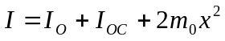 (4-6)
将上式代入(4-3)式有
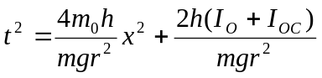 （4-7）
在忽略摩檫力矩的情况下，记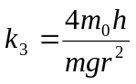和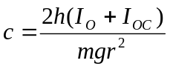得
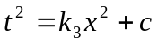 (4-8)
由（4-8）式可知，如果实验中保持、、、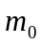不变，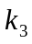和恒定，与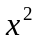成正比。即，实验测得和对应的之后，在直角坐标纸上作出～图象若为一条直线，就证明转动惯量的平行轴定理成立。

操作步骤
１．调节刚体转动实验仪。首先，大致摆好实验系统各个部分的位置，特别要注意绕线的长度，最好是比砝码落地时所需线的长度略长为宜；然后，取下塔轮，换上铅垂准钉，调节底脚螺钉使铅垂的尖端与小坑底部对正（注意：要从不同方向反复观察调节），即使转轴竖直；最后，固定好m₀-m₀，装上塔轮，调节固定螺钉，既不要过紧，也不要过松，尽量减小摩擦，使转动系统能够灵活转动。
２．在塔轮半径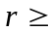２.0cm的条件下选定一个值，将圆柱体ｍ₀放于(5,5’)位置，改变砝码质量，每次加一个砝码（5.00g），分别取10.00g，15.00g，20.00g，25.00g，30.00g，……；将砝码ｍ从标志指针Ｆ处由静止开始释放至着地（高度为），用秒表测出其下落的时间，对每一个对应的时间要测量三次求平均值。利用测量结果绘制～图象，若为一条直线，说明实验过程转动定律成立，便可通过直线的斜率求出转动惯量。
３．将圆柱体ｍ₀放在(5,5’)位置，保持m＝20.00g，改变绕线轮，分别取r＝1.00,1.50,2.00,2.50,3.00cm（注意：要相应调整滑轮的高度），测出砝码下落高度的时间t，对每个r取值时间t要测三次求其平均值。利用实验测得的r和t绘制出～图象，若为一条直线，说明实验过程转动定律成立，应用图解法求出直线的斜率，再求出转动惯量I。
4．选取r=2.50cm，m=10.00g，保持h不变，对称地改变m₀-m₀的位置x，分别取（1，5’），（2，4’），（3，3’），测量m下落的时间t，每一情况的时间t要测量三次求平均。根据测量结果，在直角坐标系下绘制出～图象，若为一条直线，就验证了转动定律和平行轴定理。
5．用米尺测量砝码下落高度ｈ。
6．将ｍ₀的材料换成铝的，其余条件不变，重复上述实验内容并与ｍ₀为铁的情况比较，研究转动惯量与质量的关系。

注意事项
１．用塔轮上的不同半径作实验时，一定要上下调节滑轮的位置，以保证细线从塔轮绕出后总是与转轴垂直，同时要使滑轮与细线在同一平面内。
2．带钩的砝码托的质量为5.00g，应计入m内。
3．计算转动惯量的斜率，要通过作图求得。应在图上标出计算斜率所用的点的坐标，并写出斜率的数据。
 4．调节仪器转轴与支承面垂直，调整滑轮支架的位置、高低，使塔轮绕线水平跨过滑轮，塔轮转轴不能固定太紧，也不能固定太松，以尽量减少摩檫。
5．砝码开始下落时，一定要做到初速度为零。且要保证g>>a。

问题讨论
1．实验中如何保证g>>a的条件建立？
2．实验中有哪些影响测量准确度的因素？
3．利用作图法处理实验数据时，是如何利用多次测量来减小测量不确定度的？
4．通过实验，你对作图法的优点有何体会？作图时应注意什么问题？

